C:\Users\анна\Downloads\MC900104446.WMF

**Родительские**

**установки**



Родители -  самые значимые и любимые для ребёнка люди. Авторитет, особенно на самых ранних этапах психоэмоционального развития, непререкаем и абсолютен. Вера в непогрешимость, правоту и справедливость родителей у ребёнка непоколебима: "Мама сказала….", "Папа велел…" и т.д.

Родителям стоит осторожно и внимательно относиться к своим словесным обращениям к ребёнку, оценкам поступков ребёнка, избегать установок, которые впоследствии могут отрицательно проявиться в поведении ребёнка, делая его жизнь стереотипной и эмоционально ограниченной.

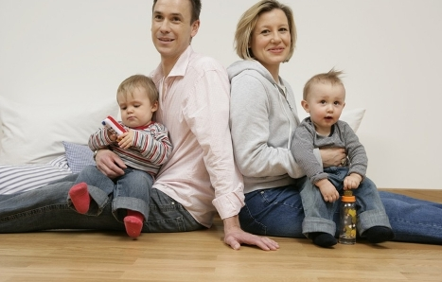Установки возникают повседневно. Они случайны, слабы, другие принципиальны, постоянны и сильны, формируются с раннего детства, и, чем раньше они усвоены, тем сильнее их действие. Раз возникнув, установка не исчезает и в благоприятный  для неё момент жизни ребёнка воздействует на его поведения и чувства. Оружием против негативной установки может стать только контрустановка, причём постоянно подкрепляемая положительными проявлениями со стороны родителей и окружающих. Например, контрустановка "Ты всё можешь" победит установку "Неумеха, ничего у тебя не получается", но только в том случае, если ребёнок будет действительно получать подтверждение своим способностям в реальной деятель- ности (рисование, лепка, пение и т.д.).

Ниже приведена таблица наиболее часто встречающихся негативных родитель- ских установок. Обра- тите внимание на те последствия, которые они могут иметь для личности ребенка, и научитесь выдвигать контрустановки. Вспомните, не слышали ли вы нечто похожее от своих родителей? Не стали ли некоторые из них тормозящими указателями на вашем жизненном пути?

|  |  |  |
| --- | --- | --- |
| **НЕГАТИВНЫЕ УСТАНОВКИ** | | **ПОЗИТИВНЫЕ УСТАНОВКИ** |
| **Сказав так:** | **подумайте о последствиях** | **и вовремя исправьтесь** |
| "Не будешь слушаться, с тобой никто дружить не будет…". | Замкнутость, отчуждённость, угодливость, безынициативность, подчиняемость, приверженность стереотипному поведению. | "Будь собой, у каждого  в жизни будут друзья!". |
| "Горе ты моё!" | Чувство вины, низкая самооценка, враждебное отношение к окружающим, отчуждение, конфликты с родителями. | "Счастье ты моё, радость моя!" |
| "Плакса-Вакса, нытик, пискля!" | Сдерживание эмоций, внутренняя озлобленность, тревожность, глубокое переживание даже незначительных проблем, страхи, повышенное эмоциональное напряжение. | "Поплачь, будет легче…". |
| "Вот дурашка, всё готов раздать…". | Низкая самооценка, жадность, накопительство, трудности в общении со сверстниками, эгоизм. | "Молодец, что делишься с другими!". |
| "Не твоего ума дело!". | Низкая самооценка, задержки в психическом развитии, отсутствие своего мнения, робость, отчуждённость, конфликты с родителями. | "А ты как думаешь?". |
| "Ты совсем, как твой папа (мама)…". | Трудности в общении с родителями, идентификация с родительским поведением, неадекватная самооценка, упрямство, повторение поведения родителя | "Папа у нас замечательный человек!" "Мама у нас умница!". |
| "Ничего не умеешь делать, неумейка!". | Неуверенность в своих силах, низкая самооценка, страхи, задержки психического развития, безынициативность, низкая мотивация к достижению. | "Попробуй ещё, у тебя обязательно получится!". |
| "Не кричи так, оглохнешь!" | Скрытая агрессивность, повышенное психоэмоциональное напряжение, болезни горла и ушей, конфликтность. | "Скажи мне на ушко, давай пошепчемся…!". |
| "Неряха, грязнуля!". | Чувство вины, страхи, рассеянность, невнимание к себе и своей внешности, неразборчивость в выборе друзей. | "Как приятно на тебя смотреть, когда ты чист и аккуратен!" |
| **"**Ты плохой, обижаешь маму, я уйду от тебя к другому ребёнку!". | Чувство вины, страхи, тревожность, ощущение одиночества, нарушение сна, отчуждение от родителей, "уход" в себя или "уход" от родителей. | "Я никогда тебя не оставлю, ты самый любимый!". |
| **"**Жизнь очень трудна: вырастешь – узнаешь…!" | Недоверчивость, трусость, безволие, покорность судьбе, неумение преодолевать препятствия, склонность к несчастным  случаям, подозрительность, пессимизм. | "Жизнь интересна и прекрасна! Всё будет хорошо!". |
| "Уйди с глаз моих, встань в угол!" | Нарушения взаимоотношений с родителями, "уход" от них, скрытность, недоверие, озлобленность, агрессивность. | "Иди ко мне, давай во всём разберёмся вместе!" |
| "Не ешь много сладкого, а то зубки будут болеть, и будешь то-о-ол-стая!". | Проблемы с излишним весом, больные зубы, самоограничение, низкая самооценка, неприятие себя. | "Давай немного оставим папе (маме) ит.д." |
| "Все вокруг обманщики, надейся только на себя!" | Трудности в общении, подозрительность, завышенная самооценка, страхи, проблемы сверконтроля, ощущение одиночества и тревоги. | "На свете много добрых людей, готовых тебе помочь…". |
| "Ах ты, гадкий утёнок! И в кого ты такой некрасивый!". | Недовольство своей внешностью, застенчивость, нарушения в общении, чувство беззащитности, проблемы с родителями, низкая самооценка, неуверенность в своих силах и возможностях. | "Как ты мне нравишься!". |
| "Нельзя ничего самому делать, спрашивай разрешения у старших!". | Робость, страхи, неуверенность в себе, безынициативность, боязнь старших, несамостоятельность, нерешительность, зависимость от чужого мнения, тревожность. | "Смелее, ты всё можешь сам!". |
| "Всегда ты не вовремя подожди…". | Отчуждённость, скрытность, излишняя самостоятельность, ощущение беззащитности, ненужности, "уход" в себя", повышенное психоэмоциональное напряжение. | "Давай, я тебе помогу!" |
| "Никого не бойся, никому не уступай, всем давай сдачу!". | Отсутствие самоконтроля, агрессивность, отсутствие поведенческой гибкости, сложности в общении, проблемы со сверстниками, ощущение вседозволенности. | "Держи себя в руках, уважай людей!". |

Естественно, список установок может быть значительно больше. Составьте свой собственный и попытайтесь найти контрустановки, это очень полезное занятие, ведь сказанное, казалось бы, невзначай и не со зла, может "всплыть" в будущем и отрицательно повлиять на психоэмоциональное благополучие ребёнка, его поведение, а нередко и на его жизненный сценарий.

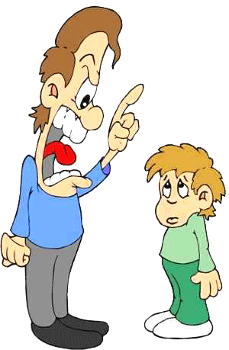**Как часто вы говорите детям:**

* Я сейчас занят(а)…
* Посмотри, что ты натворил!!!
* Как всегда неправильно!
* Когда же ты научишься!
* Сколько раз тебе можно повторять!
* Ты сведёшь меня с ума!
* Что бы ты без меня делал!
* Вечно ты во всё лезешь!
* Уйди от меня!
* Встань в угол!

Все эти "словечки" крепко зацепляются в подсознании ребёнка, и потом не удивляйтесь, если вам не нравится, что ребёнок отдалился от вас, стал скрытен, ленив, недоверчив, неуверен в себе.

**А эти слова ласкают душу ребёнка:**

* Ты самый любимый!
* Ты очень многое можешь!
* Что бы мы без тебя делали?!
* Иди ко мне!
* Садись с нами…!
* Я помогу тебе…
* Я радуюсь твоим успехам!
* Что бы не случилось, наш дом – наша крепость.
* Расскажи мне, что с тобой…

Чувства вины и стыда ни в коей мере не помогут ребёнку стать здоровым и счастливым. Не стоит делать его жизнь унылой, иногда ребёнку вовсе не нужна оценка его поведения и поступков, его просто надо успокоить. Многое в процессе воспитания детей зависит не только от опыта и знаний родителей, но и от их умения чувствовать и догадываться!

